**Информация к проекту решения по заявлению:**

**1.13. Заявитель: Шумкин Е. А., Буйнов К. В., Буйнов Р. В.**

**Земельный участок:**

кадастровый номер **54:35:021500:3**;

местоположение:Российская Федерация, Новосибирская область, г. Новосибирск,

**Железнодорожный район,** спуск Владимировский, дом 80; площадь 717 кв. м.;(планшет 873).

**Зонирование:** Зона застройки жилыми домами смешанной этажности (Ж-1), Подзона застройки жилыми домами смешанной этажности различной плотности застройки (Ж-1.1)

**Заявленные требования:** *в части разрешения расположения двухквартирного жилого дома*

**Обоснование согласно заявлению:** *в связи**с тем, что размер земельного участка меньше установленного градостроительным регламентом минимального размера земельного участка*

**Планируется: эксплуатация жилого дома в условно разрешенном виде использования земельного участка.**

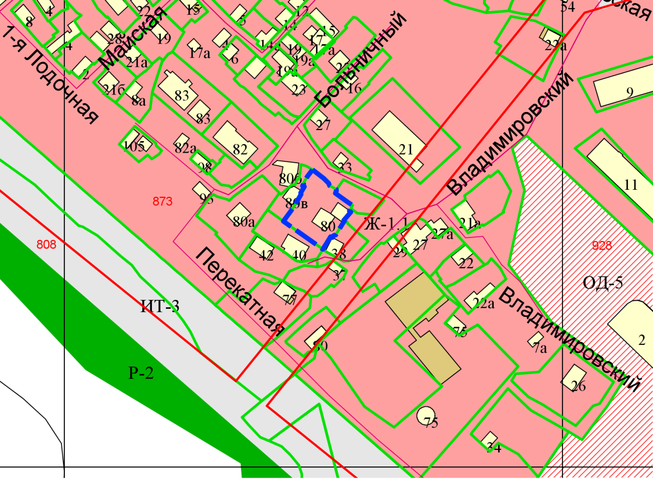

**54:35:021500:3**

Приложения к заявлению: